Министерство цифрового развития, связи и массовых коммуникаций
Ордена трудового Красного Знамени
федеральное государственное бюджетное
образовательное учреждение высшего образования
«Московский технический университет связи и информатики»

Кафедра Математическая кибернетика и информационные технологии
Отчет по учебной практике (ознакомительной)

Выполнил:
студент группы БПИ-2301
Черненко Сергей Сергеевич
Руководитель: Тимчук А.В.
Москва 2024
Оглавление
1 Введение 3
2 Ход работы 4-9
3 Использованная литература 10

1 Введение
Цель работы: разработка платформы парсинга данных о соискателях и
вакансиях с платформ hh.ru, avito.ru, habr Карьера.

Задачи:
1) изучить существующие платформы для парсинга (beautiful soap,
selenium или API платформ);
2) сформулировать функциональные требования к системе;
3) спроектировать базу данных;
4) написать инструкцию пользователя;
5) провести тестирование системы.

Требования к функционалу:
1) Возможность формирования запроса для парсинга данных по таким
полям, как фио, название должности, навыки, формат работы и т.д.
2) Загрузка в базу данных информации по результатам парсинга и
вывод аналитики по параметрам (например, сколько есть вакансий и
сколько кандидатов на вакансию).

Ход работы
- Создание Backend-части приложения.

Подключим mongoDB через mongoose:
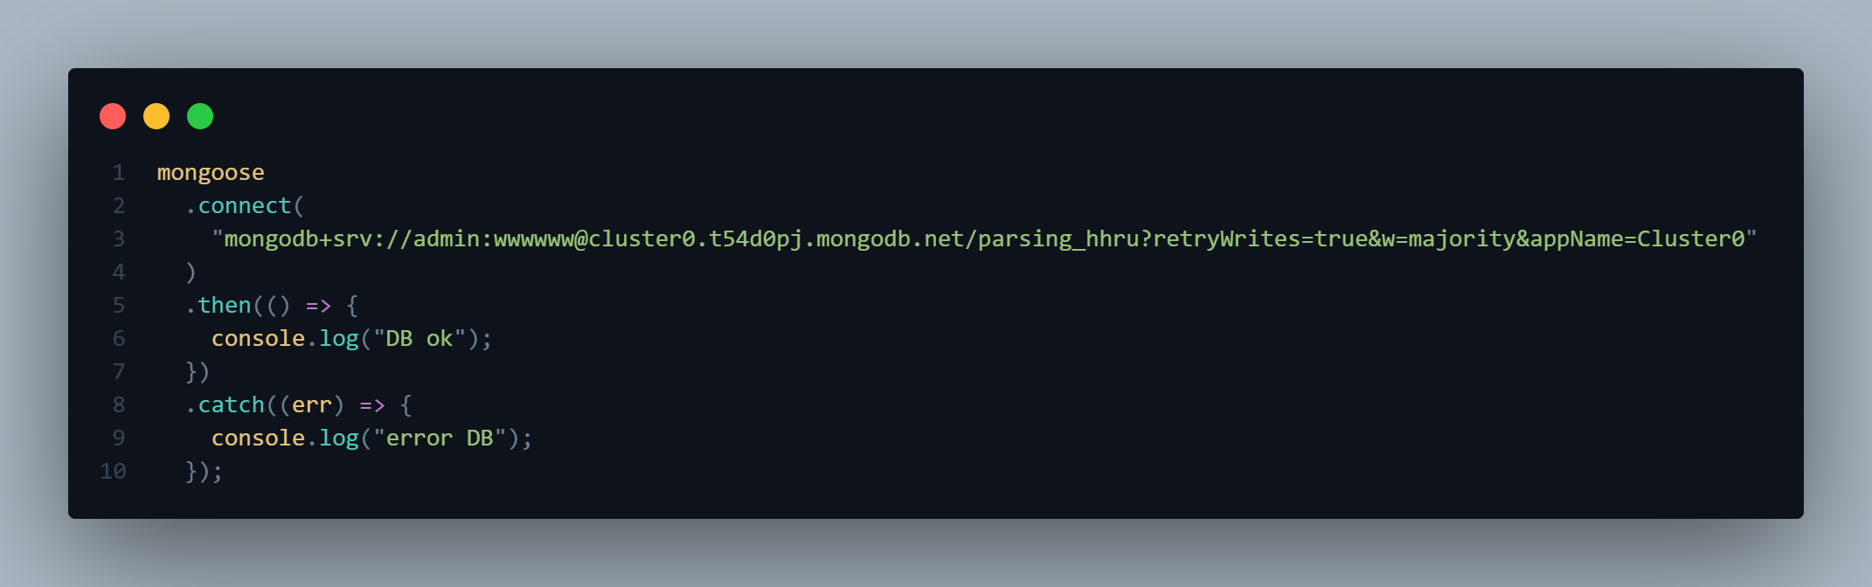

Создадим схему:
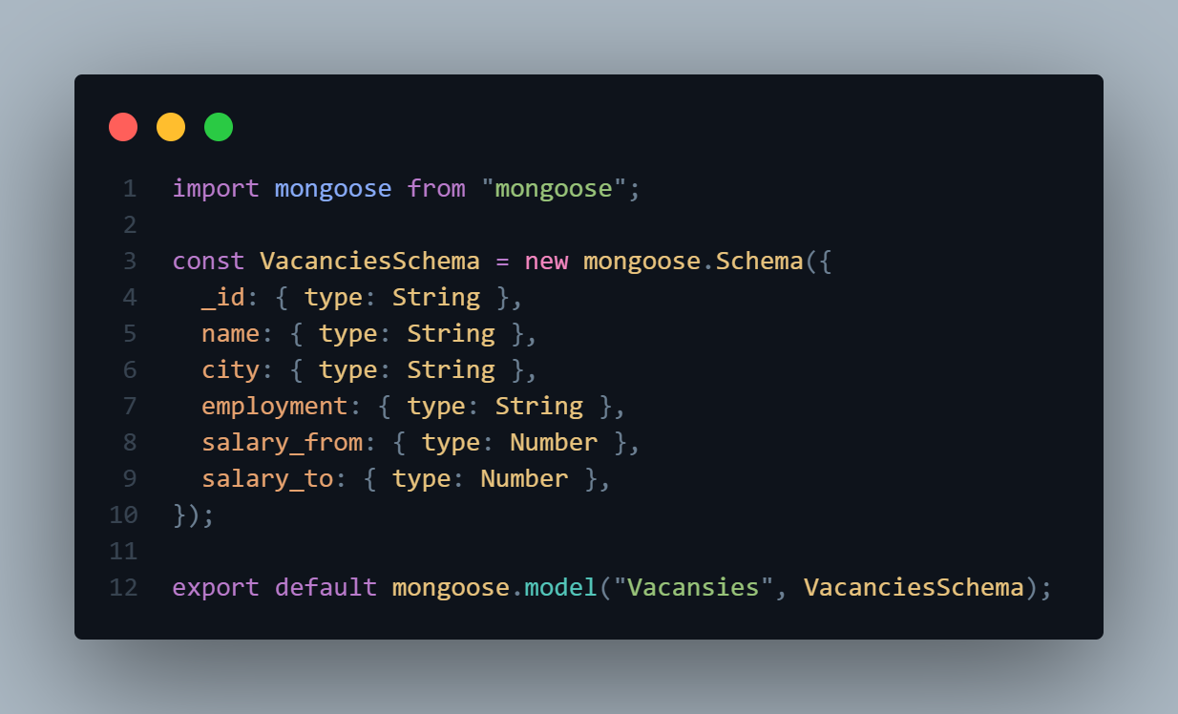

Разработаем методы для работы приложения, их будет 3:
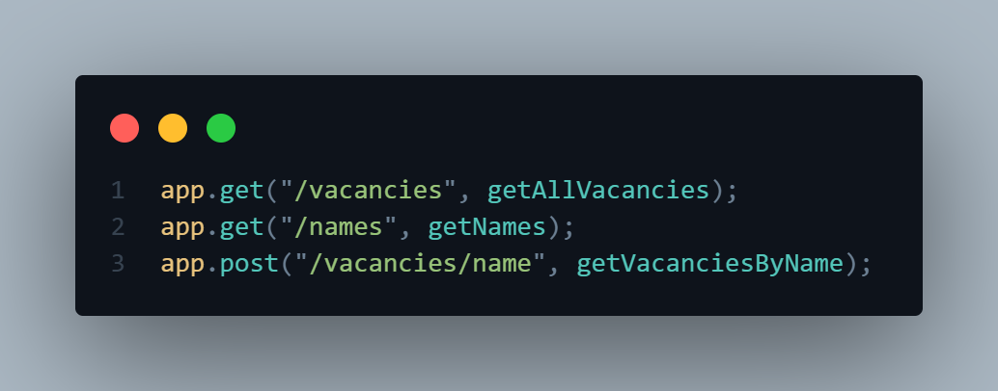

Get методы:
-/vacancies – метод для получения всех вакансий с бд.
-/names - метод для получения всех названий вакансий с бд.

Post метод:
-/vacancies/name – метод для получения вакансий по фильтрам с бд, но сначала он занесет сами данные с hh.ru в бд.

Создание Frontend-части приложения
При первой загрузке будут браться все вакансии, которые когда-то были занесены в бд и отрисовываться первые 6, затем при нажатии на кнопку ‘Показать еще’ следующие 6 и так далее.
Затем разработаем поиск нужных вакансий по фильтрам: тип занятости, зарплата, название.
Расскажу подробнее о разработке фильтра по зарплате:

Для этого я использую библиотеку react-slider. У нас будет 2 ползунка, где можно задать минимальное и максимальное значение.
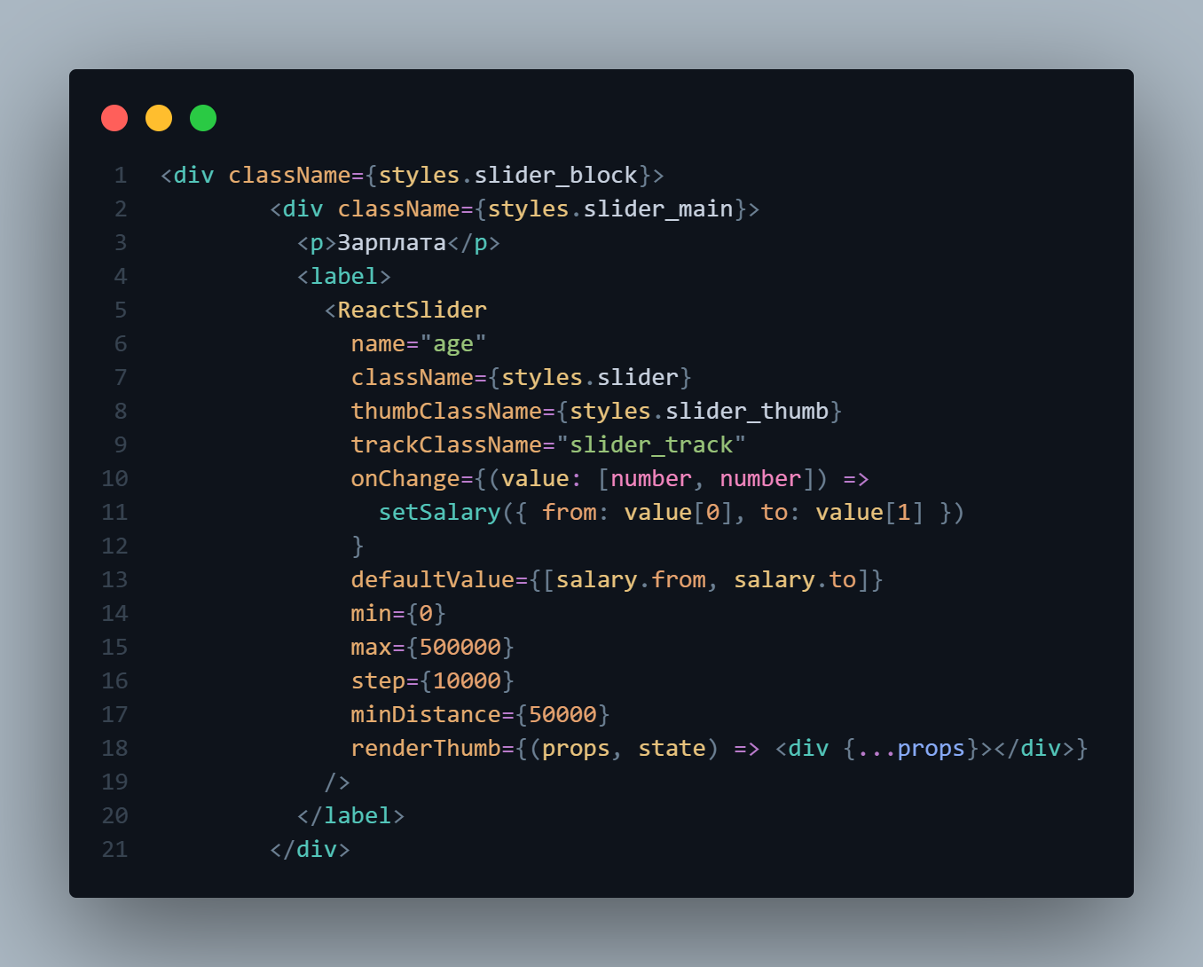

Как работает поиск: со всех фильтров мы получаем значения, сохраняем их, после чего передаем запрос на сервер со всеми эти значениями при нажатии на кнопку “Поиск ” и возвращаем результат.
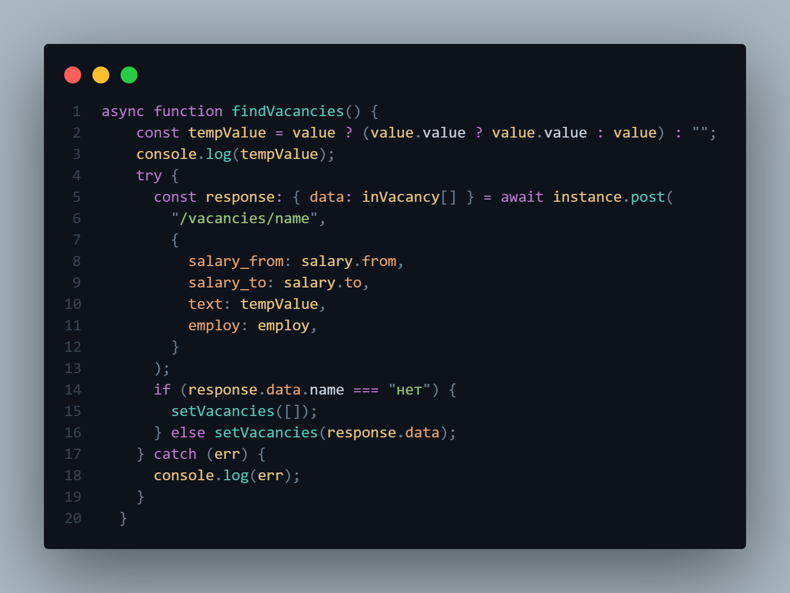

Обернем приложение в Docker Compose:

Создадим Dockerfile для frontend-части:
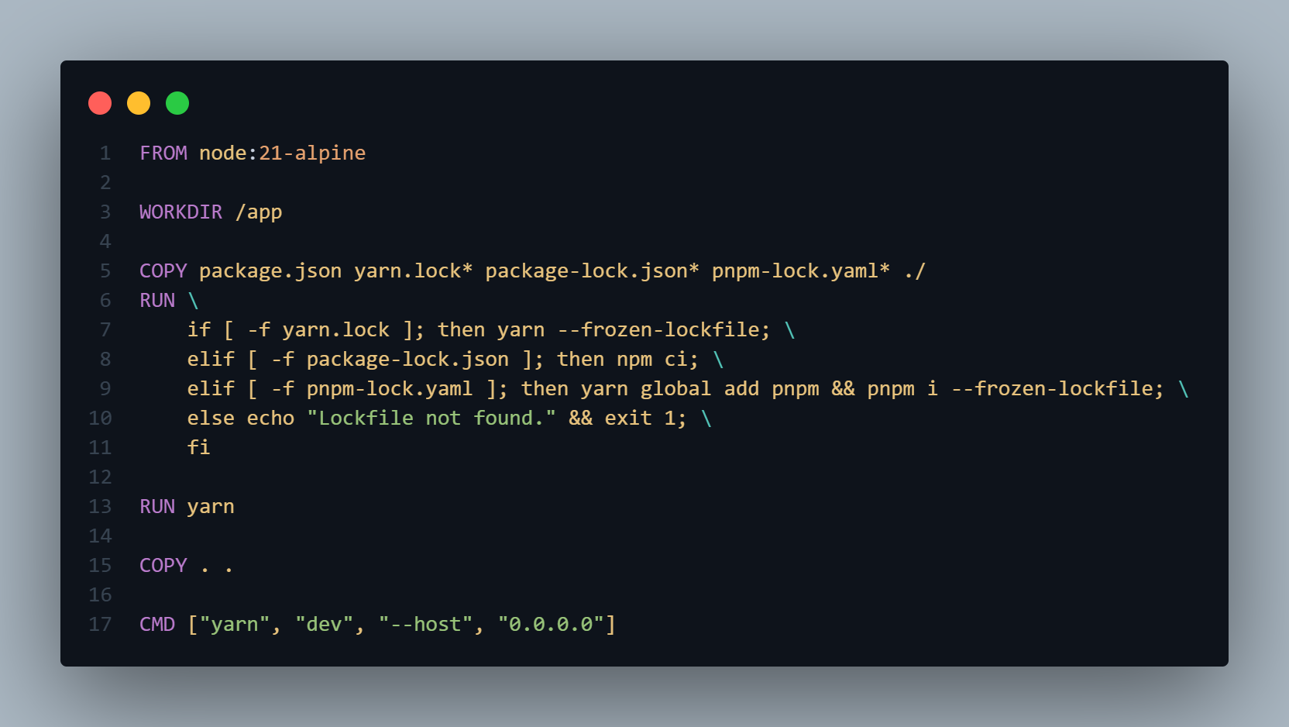

Для Backend части:
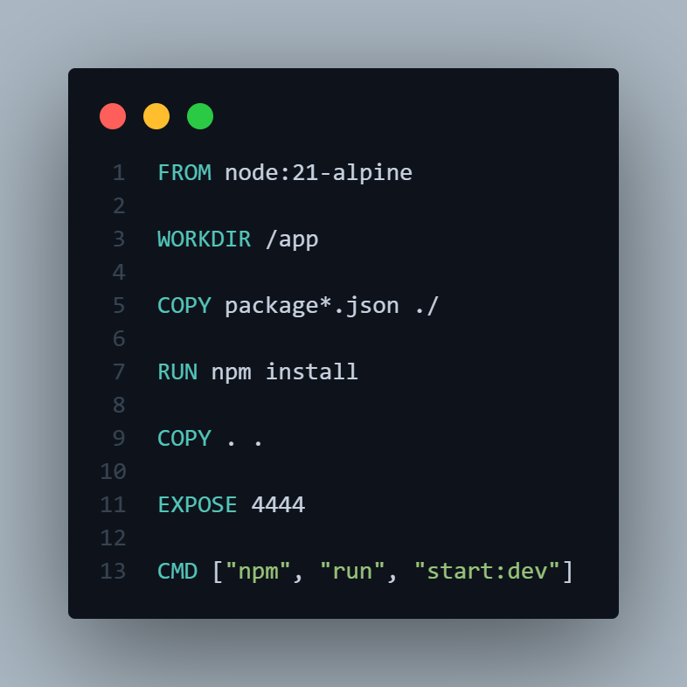

Создадим файл docker-compose.yml:
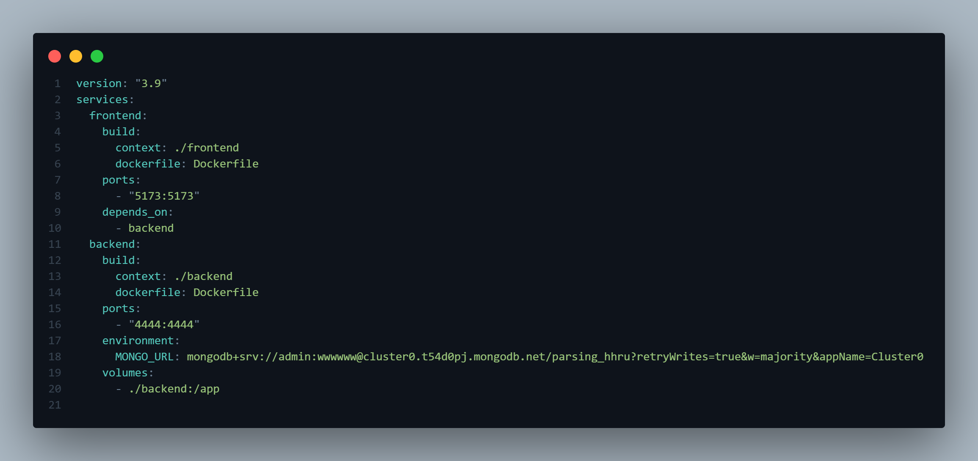

Как запустить проект.
-Открыть папку с проектом в терминале
-Прописать в терминале docker-compose up
Использованная литература
https://nodejs.org/api/all.html
https://www.mongodb.com/docs/
https://mongoosejs.com/docs/
https://expressjs.com/en/api.html
https://api.hh.ru/openapi/redoc

Ссылки:
Гит репозиторий - https://github.com/Quzzqq/parsing-hhru

